Hausdatenblatt

Kundenhaus | Familie Ritter  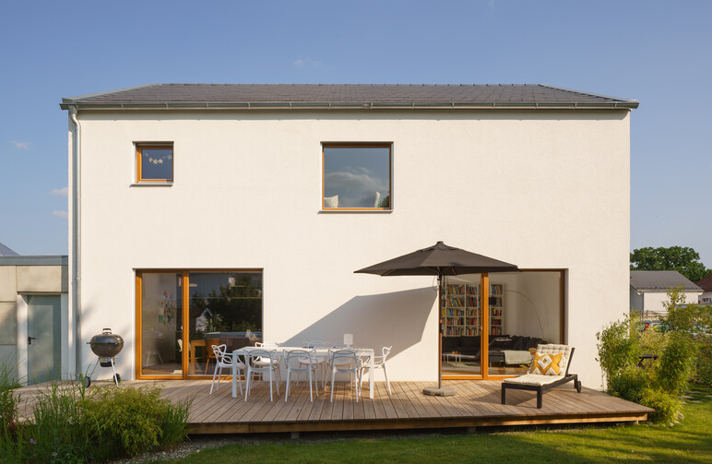
Entwurf: | generation5.5 Haus 200
Keller / Bodenplatte | Haus auf Bodenplatte
Wohnfläche gesamt: | 154 m²
EG: | 73 m²
DG: | 81 m²
Außenmaße: | 11,44 m x 9,26 m
Bauweise: | Holzfertigbauweise  Wandstärke 39,5 cm; Edelputz 3 mm stark, vollflächiger Grundierungsputz, Armierung, Holzfaserdämmplatte 100 mm stark, mineralische Dämmung 260 mm stark, Holzfachwerk, Holzwerkstoffplatte, Dampfbremsvlies, Gipsplatte
U-Wert-Außenwand: | 0,11 W/m²K
Schallschutz | Rw ≥ 51 dB
Fassade: | Putz
Dach. | Satteldach
U-Wert Dach: | 0,15 W/m²K
Dachneigung: | 32°
Kniestock | 235/000 cm
Fenster: | Holzfenster natur 3-fach-Wärmeschutzverglasung , Ug 0,5 W/m²K + Uw-Wert 0,8 W/m²K
Heiztechnik | Frischluft-Wärmetechnik mit Wärmerückgewinnung - über eine Luft / Luft-Wärmepumpe und Brauchwasser-Wärmepumpe mit 300 ltr. Speicher
Endenergiebedarf | 11,8 kWh/m²a
Primärenergiebedarf (berechnet) | 21,2 kWh/m²a
max. Primärenergiebedarf zulässig/Anforderungswert | 35,1 kWh/m²a
Energetischer Standard: | Effizienhaus 40
Architekt: | Architekturbüro Bernhard Hary, Waldsee
Bemerkungen: | Sonderwandhöhe 2,83 m,
Lieferradius | DEU, CH, LUX, FRA
Hersteller: | WeberHaus GmbH & Co. KG, Am Erlenpark 1,  77866 Rheinau-Linx  Internet: www.weberhaus.de  E-mail: info@weberhaus.de

Stand: Januar 2022

